Лабораторное занятие № 22-23.
Методы
Выполнил работу: Нестеренко – ИСП-3-27

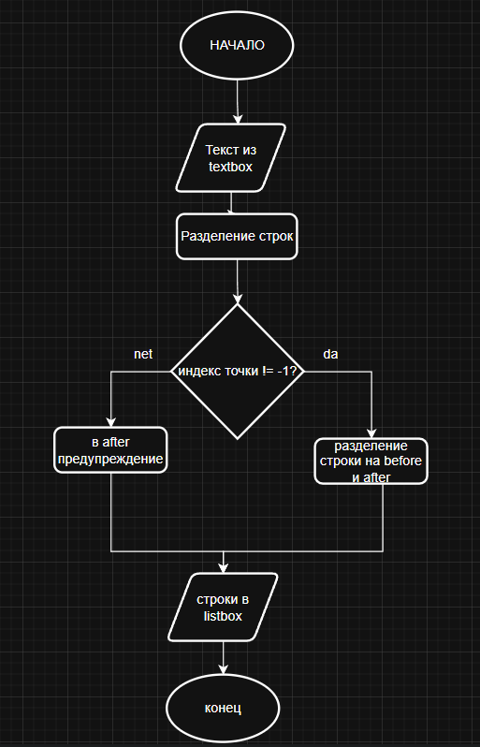
Индивидуальные задания.

Вариант 15.
Написать метод, который разделяет переданную строку на две отдельных строки: первая содержит исходную строку до первой точки, а вторая - исходную строку после первой точки. С его помощью обработать пять разных строк и отобразить результаты на экране.

using System;
using System.Windows.Forms;

namespace _22_23
{
public partial class Form1 : Form
{
public Form1()
{
InitializeComponent();
}

// Метод разделения строк
private void SplitStringByPoint(string source, out string before, out string after)
{
int index = source.IndexOf('.');

if (index != -1)
{
// Вырезаем часть до точки
before = source.Substring(0, index);
// Вырезаем часть после точки
after = source.Substring(index + 1);
}
else
{
before = source;
after = "Точка не найдена";
}
}

private void buttonProcess_Click(object sender, EventArgs e)
{
if (string.IsNullOrWhiteSpace(textBoxInput.Text))
{
MessageBox.Show("Введите строку с точкой");
return;
}

string head, tail;

SplitStringByPoint(textBoxInput.Text, out head, out tail);

listBoxResults.Items.Add($"Ввод: {textBoxInput.Text}");
listBoxResults.Items.Add($" До точки: {head}");
listBoxResults.Items.Add($" После точки: {tail}");

textBoxInput.Clear();
textBoxInput.Focus();
}
}



